• 16 AGO 2015
• POLÍTICA
• • VISITAS: 227

Periodista de EL TELÉGRAFO fue agredido ayer

Más de 40 comunicadores de Ecuador se unen para rechazar violencia física y verbal a la profesión.
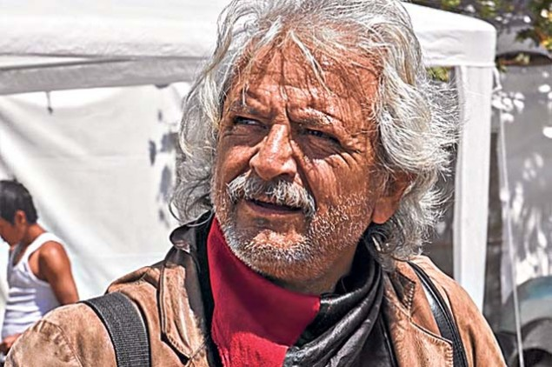
Redacción Política
Un reportero de EL TELÉGRAFO recibió ayer varias agresiones verbales, mientras cumplía con su labor periodística en el parque El Arbolito, lugar en donde se concentra desde el miércoles pasado un grupo de indígenas afines a la Confederación de Nacionalidades Indígenas del Ecuador (Conaie).
Un grupo de esos manifestantes, que está en oposición al gobierno, se acercó al comunicador y de manera agresiva le increpó y le dijo: “¡Qué haces aquí!, ¿De dónde eres?, Lárgate de aquí”.
Luego uno de los integrantes del grupo (foto), que usaba un pañuelo rojo en el cuello, intentó arrebatarle la grabadora. El periodista no se dejó, entonces a la fuerza le quitaron su libreta de apuntes, gritándole más de un insulto. Sin embargo, los improperios no solo fueron contra el comunicador, sino también contra EL TELÉGRAFO y el director del medio, Orlando Pérez.
Al solicitar que le devolvieran la libreta de apuntes, otro grupo de presuntos miembros de la Conaie rodeó al periodista y le pidió que los acompañara, entonces le indicaron que iban a revisar su libreta y que no se la devolverían porque había sido incautada por la organización.
En esa libreta, el periodista solo tenía apuntes y números telefónicos de un sinnúmero de entrevistados en su labor diaria y que en las últimas semanas nada tuvieron que ver con las movilizaciones indígenas.
Luego de los incidentes, el periodista se vio obligado a abandonar el lugar, antes de que se iniciara una rueda de prensa, que convocó la organización.
Allí, Carlos Pérez, presidente de la Ecuarunari, junto al prefecto de Zamora, Salvador Quishpe, anunció que seguirán en Quito, además de que retomarán las movilizaciones desde el lunes. Por la emergencia en Cotopaxi dijo que abrirán ciertas vías. (I)
• 16 AGO 2015
• POLÍTICA
• • VISITAS: 227

Periodista de EL TELÉGRAFO fue agredido ayer

Más de 40 comunicadores de Ecuador se unen para rechazar violencia física y verbal a la profesión.
Redacción Política
Un reportero de EL TELÉGRAFO recibió ayer varias agresiones verbales, mientras cumplía con su labor periodística en el parque El Arbolito, lugar en donde se concentra desde el miércoles pasado un grupo de indígenas afines a la Confederación de Nacionalidades Indígenas del Ecuador (Conaie).
Un grupo de esos manifestantes, que está en oposición al gobierno, se acercó al comunicador y de manera agresiva le increpó y le dijo: “¡Qué haces aquí!, ¿De dónde eres?, Lárgate de aquí”.
Luego uno de los integrantes del grupo (foto), que usaba un pañuelo rojo en el cuello, intentó arrebatarle la grabadora. El periodista no se dejó, entonces a la fuerza le quitaron su libreta de apuntes, gritándole más de un insulto. Sin embargo, los improperios no solo fueron contra el comunicador, sino también contra EL TELÉGRAFO y el director del medio, Orlando Pérez.
Al solicitar que le devolvieran la libreta de apuntes, otro grupo de presuntos miembros de la Conaie rodeó al periodista y le pidió que los acompañara, entonces le indicaron que iban a revisar su libreta y que no se la devolverían porque había sido incautada por la organización.
En esa libreta, el periodista solo tenía apuntes y números telefónicos de un sinnúmero de entrevistados en su labor diaria y que en las últimas semanas nada tuvieron que ver con las movilizaciones indígenas.
Luego de los incidentes, el periodista se vio obligado a abandonar el lugar, antes de que se iniciara una rueda de prensa, que convocó la organización.
Allí, Carlos Pérez, presidente de la Ecuarunari, junto al prefecto de Zamora, Salvador Quishpe, anunció que seguirán en Quito, además de que retomarán las movilizaciones desde el lunes. Por la emergencia en Cotopaxi dijo que abrirán ciertas vías. (I)

